BAB I
PENDAHULUAN

1.1 Latar Belakang
Hampir di setiap aktivitas yang kita lakukan, kita menghasilkan limbah, mulai dari proses metabolisme di dalam tubuh hingga proses-proses industri yang berbasis teknologi tinggi. Limbah adalah sisa dari suatu usaha dan atau kegiatan manusia baik berbentuk padat, cair ataupun gas yang dipandang sudah tidak memiliki nilai ekonomis sehingga cenderung untuk dibuang. Pada pembahasan kali ini adalah tentang limbah cair. Secara umum dapat dikemukakan bahwa limbah cair adalah cairan buangan yang berasal dari rumah tangga dan industri serta tempat-tempat umum lainnya dan mengandung bahan atau zat yang dapat membahayakan kesehatan manusia serta mengganggu kelestarian lingkungan hidup. Limbah cair merupakan salah satu jenis sampah. Limbah cair yang terdekat dengan kehidupan manusia sehari-hari adalah limbah rumah tangga.
Air limbah rumah tangga terdiri dari 3 fraksi penting yaitu tinja (faeces), air seni (urine), serta grey water yang merupakan air bekas cucian dapur, mesin cuci dan kamar mandi. Limbah tersebut berpotensi menimbulkan pencemaran lingkungan jika tidak diolah dengan baik. Untuk itu dalam laporan ini dilakukan pengambilan sampel dan pemeriksaan kualitas pada limbah cair kantin FST Universitas Airlangga serta limbah outlet di IPLT untuk mengetahui kualitas fisik dan kimia yang terkandung pada air limbah. Baik pada limbah cair yang belum mengalami pengolahan sama sekali sebelum dibuang ke badan air, seperti limbah yang berasal dari hasil aktivitas di kantin FST maupun limbah cair yang sebelumnya telah mengalami pengolahan yaitu di limbah IPLT, Keputih, Surabaya.

  - Rumusan Masalah
    - Bagaimana teknik pengambilan air limbah domestik di kantin FST UA dan di IPLT Kota Surabaya?
    - Bagaimana cara menguji kualitas air limbah domestik di kantin FST UA dan di IPLT Kota Surabaya melalui pemeriksaan fisika?
    - Bagaimana cara menguji kualitas air limbah domestik di kantin FST UA dan di IPLT Kota Surabaya melalui pemeriksaan kimia?

1.3 Tujuan
1.3.1 Tujuan umum
Mempraktikkan teknik pengambilan air limbah domestik di kantin FST UA dan di IPLT Kota Surabaya, kemudian mempraktikkan metode pengujian kualitas fisik dan kimia air limbah domestik di kantin FST UA dan di IPLT Kota Surabaya.
1.3.2 Tujuan khusus
- Mempraktikkan prosedur kerja pengambilan sampel air limbah domestik di kantin FST UA dan di IPLT Kota Surabaya.
- Mempelajari alat dan bahan yang digunakan dalam pemeriksaan air limbah domestik di kantin FST UA dan di IPLT Kota Surabaya secara fisik dan kimia.
- Mempraktikkan pengujian kualitas fisik air limbah domestik di kantin FST UA dan di IPLT Kota Surabaya.
- Mempraktikkan pengujian kualitas kimia air limbah domestik di kantin FST UA dan di IPLT Kota Surabaya.
- Menginterpretasikan hasil uji laboraturium pemeriksaan fisik dan kimia air limbah domestik di kantin FST UA dan di IPLT Kota Surabaya.

BAB II
TINJAUAN PUSTAKA

  - Pengertian Air Limbah
Menurut Ehless dan Steel, air limbah adalah cairan buangan yang berasal dari rumah tangga, industri, dan tempat-tempat umum lainnya dan biasanya mengandung bahan atau zat yang dapat membahayakan kehidupan manusia serta mengganggu kelestarian lingkungan. Sedangkan menurut Peraturan Pemerintah Republik Indonesia Nomor 82 tahun 2001 tentang Pengelolaan Kualitas Air dan Pengendalian Pencemaran Air, air limbah adalah sisa dari suatu usaha dan atau kegiatan yan berwujud cair. Air limbah dari suatu daerah permukiman yang telah dipergunakan untuk berbagai keperluan, harus dikumpulkan dan dibuang untuk menjaga lingkungan hidup yang sehat dan baik.

  - Pengertian Air Limbah Domestik
Menurut Keputusan Menteri Lingkungan Hidup Nomor 112 tahun 2003 tentang Baku Mutu Air Limbah Domestik, yang dimaksud dengan air limbah domestik adalah air limbah yang berasal dari usaha dan atau kegiatan permukiman (real estate), rumah makan (restaurant), perkantoran, perniagaan, apartemen dan asrama.
Menurut Sugiharto (1987), air limbah domestik adalah air yang telah dipergunakan yang berasal dari rumah tagga atau pemukiman termasuk di dalamnya air buangan yang berasal dari WC, kamar mandi, tempat cuci, dan tempat memasak.
Limbah cair domestik terbagi dalam dua kategori yaitu:
- Limbah cair domestik yang berasal dari air cucian, sepeti sabun, deterjen, minyak dan pestisida.
- Limbah cair yang berasal dari kaskus, seperti sabun, shampoo, tinja dan air.
Limbah cair menghasilkan senyawa organik berupa protein, kabohidrat, lemak, dan nukleat. Bahan organik dalam limbah cair dapat terurai menjadi nitrat, fosfat, dan karbonat, sedangkan deterjen dapat terurai menjadi fosfat. Limbah cair domestik dapat mencemari badan air dan mengakibatkan penurunan kualitas air bila dibuang begitu saja tanpa adanya pengolahan terlebih dahulu.

  - Baku Mutu Air Limbah Domestik
Air limbah domestik yang dilepas ke lingkungan, khususnya kantin haruslah memenuhi standar baku mutu air limbah domestik. Baku mutu air limbah domestik adalah batas atau kadar unsur pencemar atau jumlah unsur pencemar yang ditenggang keberadaannya dalam air limbah domestik yang akan dilepas ke air permukaan. Sesuai dengan lampiran Keputusan Menteri Negara Lingkungan Hidup Nomor 112 Tahun 2003 tentang Baku Mutu Air Limbah Domestik, antara lain berlaku bagi air limbah domestik yang bersumber dari usaha atau kegiatan permukiman (real estate) adalah seperti tabel berikut ini :

Tabel 2.1. Baku Mutu Air Limbah Domestik

Parameter | Satuan | Kadar Maksimum
PH |  | 6 -9
BOD | mg/l | 100
TSS | mg/l | 100
Minyak dan Lemak | Mg/l | 10
Sumber : Keputusan Menteri Negara Lingkungan Hidup Nomor 112 Tahun 2003 tentang Baku Mutu Air Limbah Domestik untuk Parameter PH, BOD, TSS, Minyak dan Lemak

  - Limbah Cair Kantin
Limbah cair kantin berasal dari proses pencucian alat masak dan makan, serta proses pengolahan makanan dan minuman. Limbah ini tergolong ke dalam limbah cair domestik. Bahan buangan yang bisanya terdapat dalam limbah kantin adalah bahan buangan organik dan olahan bahan makanan/minuman. Bahan buangan organik umumnya berupa limbah yang dapat membusuk atau terdegradasi oleh mikroganisme sehingga bila dibuang ke perairan akan menaikan populasi mikroganisme. Tidak tertutup kemungkinan dengan bertambahnya mikroganisme dapat berkembang pula bakteri patogen yang berbahaya bagi manusia. Umumnya buangan olahan makanan mengandung protein dan gugus amin, maka bila didegradasi akan terurai menjadi senyawa yang mudah menguap dan berbau busuk, misalnya NH3 (Warlina, 2004).

  - Limbah Cair IPLT
Limbah cair IPLT sebagian besar berasal dari buangan WC dan kamar mandi yaitu berupa tinja dan urin.

Tabel 2.2 Komposisi Limbah Cair Domestik Dari Kamar Mandi Dan WC

 | Faeces | Urine
Massa basah (gr/org/hari) | 132-270 gr | 1-1.31 gr
Massa kering (gr/org/hari) | 20-35 gr | 0.5-0.7 gr
Uap air | 66-80 % | 93-96 %
Organik | 88-97 % | 93-96 %
Nitrogen | 5-7 % | 15-19 %
Phosfor | 3-5.4 % | 2.5-5 %
Potasium | 1-2.5 % | 3-4.5 %
Carbon | 44-55 % | 11-17 %
Calcium | 4.5-5 % | 4.5-6 %
Sumber: Duncan Mara dalam Sugiharto, 1987

Dari tabel di atas dapat kita amati komposisi dari buangan WC dan kamar mandi, yaitu berupa tinja dan urin, sebagian besar komposisinya adalah limbah cair yang berbentiu massa basah untuk tinja dan uap air serta bahan organik untuk urin.
  - Cara Pengambilan Sampel Limbah Cair
Ada tiga cara dalam pengambilan sampel limbah cair, diantaranya adalah:
- Grab sampling
Grab sampling adalah pengambilan air sesaat pada waktu tertentu, air sesaat merupakan contoh air yang diambil pada satu kali pengambilan dari satu lokasi. Dengan demikian data hasil pengukuran hanya mewakili kualitas air pada saat dilakukan pengambilan dan pada titik pengambilan. Pengambilan contoh air sesaat ditujukan untuk badan air yang kualitasnya relatif stabil terhadap perubahan musim dan perubahan kedalaman badan air. Sebagai contoh, air sumur dalam memiliki kualitas air yang relatif stabil, sehingga dengan pengambilan contoh air sesaat, sudah dapat mewakili kualitas badan air tersebut. Pengambilan contoh air sesaat juga digunakan dalam studi pendahuluan untuk mengetahui kualitas badan air secara umum.

- Composit sampling
Composit sampling adalah campuran contoh yang diambil dari satu titik yang sama pada waktu yang berbeda, dengan volume yang sama. Contoh air komposit (composite sample) adalah contoh air campuran yang diambil dari satu lokasi dengan beberapa kali periode pengambilan dalam rentang waktu tertentu. Periode pengambilan contoh pada umumnya dilakukan selama 24 jam dengan frekuensi pengambilan setiap 1, 2, atau 3 jam sekali. Pengambilan juga dapat dilakukan secara kontinyu selama 24 jam menggunakan pompa dengan debit yang konstan. Dengan demikian, data hasil pengukuran contoh air komposit merupakan data kualitas air rata-rata selama selang waktu tertentu. Pengambilan contoh air secara komposit ditujukan untuk badan air yang kualitasnya berubah terhadap waktu. Sebagai contoh, kantin yang diduga dicemari oleh buangan domestik dapat dipastikan bahwa kualitas air akan berubah setiap waktu tergantung pada air buangan domestik yang masuk.
- Intregated Sampling
Integrated sampling adalah campuran contoh yang diambil dari satu titik pada waktu yang sama, dengan titik yang berbeda. Contoh air gabungan tempat merupakan air gabungan yang diambil secara terpisah dari beberapa tempat dengan volume yang sama.
Maksud dan tujuan pengambilan contoh air adalah mengambil contoh dari sampel yang akan diteliti dengan jumlah sekecil mungkin tetapi karakteristik dan komposisinya sama dengan karakteristik sampel secara keseluruhan. Untuk mendapatkan contoh air yang representatif diperlukan beberapa persyaratan sebagai berikut :
- Pemilihan lokasi yang tepat.
- Teknik pengambilan contoh air.
- Metode pengawetan.
  - Teknik Pengambilan Sampel Limbah Cair
Menggunakan SNI 6989.58 : 2008 tentang Teknik Pengambilan Air limbah, maka prosedur yang digunakan adalah :
- Air limbah dan Air limbah rumah tangga
- Semua wadah yang akan diisi dengan sampel harus dibilas dengan sampel minimal 3 kali. Pada waktu pengisian air ke dalam botol dan wadah lain hindari terjadinya aerasi.
- Sampel yang diperlukan terdiri dari :
1 botol oksigen (diisi penuh) untuk pemeriksaan CO2 agresif
5 Liter air contoh dalam jerigen
2 botol plastik 500 mL diisi ¾ volume, masing-masing diawetkan dengan toluol dan H2SO4 pekat sebanyak 3 tetes.
- Parameter lapangan yang perlu diperiksa antara lain bau, rasa, suhu udara dan air, sisa klor, sulfida, pH, BOD, DO dan CO2 agresif/bebas.
- Contoh air harus langsung dikirim ke laboratorium dengan selang waktu maksimum 12 jam.

BAB III
METODE PRAKTIKUM

  - Waktu Dan Tempat
Praktikum dilaksanakan pada bulan Mei 2014 di Fakultas Kesehatan Masyarakat Universitas Airlangga dan Instalasi Pengolahan Limbah Tinja (IPLT) Keputih Surabaya.

  - Alat dan Bahan
- Alat :
- Botol kaca
- Jerigen
- Gayung
- Gunting
- Corong
- Korek
- Aluminium foil
- Tissue
- Turbidimeter
- SensIon MM 150
- SensIon DO 6
- Kamera
- Bahan :
- Sampel limbah cair kantin FST UA
- Sampel limbah cair IPLT
- Aquadest

  - Metode Pengambilan Sampel
Metode yang digunakan dalam pengambilan sampel ini adalah integrated sampling atau gabungan tempat. Sampel diambil secara terpisah dari beberapa tempat dengan volume yang sama kemudian di campur menjadi satu.
  - Teknik Pengambilan Sampel Limbah Cair
- Metode pengambilan sampel untuk uji fisik dan uji kimia
- Menyiapkan alat dan bahan yang dibutuhkan untuk pengambilan sampel.
- Botol yang akan dipergunakan untuk mengambil sampel dibersihkan terlebih dahulu dan jang lupa diberi label.
- Membilas botol selama beberapa kali dengan sampel limbah cair.
- Memasukkan sampel limbah cair yang akan diperiksa ke botol yang sudah dibilas tadi hingga penuh. Pada waktu pengisian air ke dalam botol dan wadah lain hindari terjadinya aerasi.
- Menutup dengan aluminium foil terlebih dahulu sebelum ditutup dengan tutup botolnya.
- Memasukkan ke dalam cooling box untuk mencegah adanya perubahan yang diakibatkan oleh kegiatan organisme.
- Mengirim ke lab untuk pemeriksaan dengan waktu tidak boleh lebih dari 12 jam.
Catatan | : | Karena pengambilan sampel dilakukan dengan metode gabungan tempat, maka sampel diambil dari tempat yang berbeda dalam waktu yang sama dengan perbandingan volume yang sama pula. Kemudian sampel dari beberapa tempat dihomogenkan ke dalam jerigen. Batas waktu maksimal untuk pemeriksaan fisika dan kimia pada sampel limbah cair adalah 12 jam.
- Metode pengambilan sampel untuk uji biologi
- Menyiapkan alat dan bahan yang dibutuhkan untuk pengambilan sampel.
- Memilih botol berwarna gelap dalam pengambilan sampel untuk menghindari masuknya sinar matahari secara langsung.
- Melakukan sterilisasi pada botol yang akan digunakan sebagai wadah.
- Memasukkan sampel limbah cair yang akan diperiksa ke botol steril hingga dua pertiga dari isi botol.
- Membakar mulut botol sebelum ditutup.
- Menutup dengan aluminium foil terlebih dahulu sebelum ditutup dengan tutup botolnya.
- Memasukkan ke dalam cooling box.
- Selang waktu pengambilan sampel dengan analisa pemeriksaan maksimal 6 jam.

  - Pemeriksaan Parameter
Pemeriksaan parameter pada limbah cair dapat dibedakan menjadi beberapa kategori, antara lain pemeriksaan fisik, kimia, dan biologis. Adapun parameter pada pemeriksaan fisika meliputi warna, bau, rasa, kekeruhan, padattan, dan temperatur. Pada pemeriksaan kimia terdapat parameter untuk pH, DO, kesadahan, kandungan logam, dan kandungan senyawa organik atau non-organik. Sedangkan pada pemeriksaan biologi terdapat parameter bakteri atau virus yang terkandung dalam sampel. Namun pada pemeriksaan limbah cair Kantin FST UA dan IPLT Kota Surabaya hanya beberapa parameter saja yang akan diukur, diantaranya adalah parameter warna, bau, kekeruhan, dan temperatur untuk kategori pemeriksaan fisik. Serta menggunakan parameter DO dan pH pada pemeriksaan kimia.
    - Teknik Pemeriksaan Fisik
      - Warna
Parameter warna dapat dipakai sebagai indikator suatu perairan sudah tercemar atau belum. Metode pengamatannya menggunakan uji organoleptik atau uji alat indra.
      - Bau
Pemeriksaan terhadap bau juga menggunakan metode uji organoleptik. Bau yang muncul pada sampel dapat disebabkan adanya dekomposisi zat organik atau non-organik.
      - Kekeruhan
Kekeruhan di dalam air disebabkan oleh adanya zat tersuspensi, seperti lempung, lumpur, zat organik, plankton, dan zat halus lainnya. Kekeruhan merupakan sifat optis dari suatu larutan, yaitu hamburan dan absorpsi cahaya yang melaluinya. Tidak dapat dihubungkan secara langsung antara kekeruhan dengan kadar semua jenis suspense, karena tergantung juga pada ukuran dan bentuk butir.
Untuk melakukan pemeriksaan kekeruhan pada sampel digunakan alat yang disebut dengan Turbidity Meter. Cara penggunaan alat ini cukup mudah, yaitu:
- Menyiapkan alat dan bahan yang akan diuji.
- Menuang sampel limbah cair ke tabung pemeriksaan hingga mencapai batas putih pada tabung pemeriksaan.
- Menutup tabung dengan rapat.
- Membersihkan permukaan tabung dengan tisue dengan tujuan untuk menghilangkan minyak, debu, atau kotoran-kotoran lain dari permukaan luar tabung.
- Memasukkan ke dalam holder dan tutup penutup holder.
- Menekan tombol power dan tunggu hingga layar blank.
- Menekan tombol read, dan tunggu hingga turbidity meter menunjukkan hasil pengukuran.
- Mencatat hasil pada lembar pengukuran.
- Mematikan turbidity meter dengan menekan tombol power.
- Membuang sampel yang telah diuji dan bersihkan tabungnya.
      - Temperatur
Pemeriksaan temperatur suatu senyawa dapat dilakukan dengan menggunakan alat yang disebut dengan sensIon DO6. Langkah pengukuran temperatur pada sampel limbah cair adalah sebagai berikut:
              - Menyiapkan alat dan bahan yang akan diuji.
              - Memasang kabel penghubung probe ke SensIon. Memposisikan garis putih pada ujung kabel probe menghadap ke atas, serta posisi layar juga menghaddap ke atas
              - Memastikan probe sudah terkalibrasi dan bersih.
              - Menuang sampel limbah cair ke dalam tabung pemeriksaan dengan volume 50ml.
              - Meletakkan di tatakan tabung.
              - Memasukkan probe ke sampel.
              - Menyalakan tombol power pada SensIon dan menunggu hingga layar blank.
              - Menekan tombol centang (√) dan tunggu beberapa menit untuk mendapatka hasil pengukuran. Jika ada beberapa hasil yang error maka tekan lagi tombol centang hingga semua angka pada beberapa parameter keluar.
              - Mencatat hasil pengukuran pada lembar pengukuran.
              - Mematikan SensIon dengan menekan dan menahan tombol power.
              - Membersihkan probe dengan aquadest dan keringkan dengan tissue.
    - Teknik pemeriksaan kimia
      - pH
Pengukuran pH juga menggunakan alat yang dinamakan sensIon MM150. Alat ini tidak hanya dapat mengukur pH suatu senyawa, namun juga dapat digunakan untuk mengukur temperatur, electro conductivity, dan Oxidation Reduction Potential (ORP). Dalam satu kali pengukuran, secara otomatis alat ini akan memunculkan hasil dari tiga parameter, antara lain pH, EC, ORP, dan Temperatur. Sehingga hanya diperlukan satu kali pengukuran saja untuk mendapat hasil dari parameter-parameter tersebut, kecuali jika terdapat eror pada hasil pengukuran maka pengukuran harus diulang dengan menekan tombol centang kembali. Cara penggunaan alat sensIon MM150 antara lain:
              - Menyiapkan alat dan bahan yang akan diuji.
              - Memasang kabel penghubung probe ke SensIon. Posisikan garis putih pada ujung kabel probe menghadap ke atas, serta posisi layar juga menghaddap ke atas.
              - Memastikan probe sudah terkalibrasi dan bersih.
              - Menuang sampel limbah cair ke dalam tabung pemeriksaan dengan volume 50ml.
              - Meletakkan di tatakan tabung.
              - Memasukkan probe ke sampel.
              - Menyalakan tombol power pada SensIon dan tunggu hingga layar blank.
              - Menekan tombol centang (√) dan tunggu beberapa menit untuk mendapatkan hasil pengukuran. Jika ada beberapa hasil yang error maka tekan lagi tombol centang hingga semua angka pada beberapa parameter keluar.
              - Mencatat hasil pengukuran pada lembar pengukuran.
              - Mematikan SensIon dengan menekan dan menahan tombol power.
              - Membersihkan probe dengan aquadest dan keringkan dengan tissue.
            - Dissolved Oxygen (DO)
Adanya oksigen yang terlarut (DO) dalam air dapat meningkatkan aktivitas kehidupan ikan dan organisme-organisme yang lebih kecil dalam air. Sebaliknya, adanya oksigen terlarut yang cukup tinggi dalam air dapat menyebabkan korosi. Pada pemeriksaan DO limbah cair, digunakan sebuah alat yang dinamakan dengan Sense Ion DO6. Langkah penggunaannya persis seperti sensIon MM150 yaitu sebagai berikut:
              - Menyiapkan alat dan bahan yang akan diuji.
              - Memasang kabel penghubung probe ke SensIon. Posisikan garis putih pada ujung kabel probe menghadap ke atas, serta posisi layar juga menghaddap ke atas.
              - Memastikan probe sudah terkalibrasi dan bersih.
              - Menuang sampel limbah cair ke dalam tabung pemeriksaan dengan volume 50ml.
              - Meletakkan di tatakan tabung.
              - Memasukkan probe ke sampel.
              - Menyalakan tombol power pada SensIon dan tunggu hingga layar blank.
              - Menekan tombol centang (√) dan tunggu beberapa menit untuk mendapatka hasil. Jika ada beberapa hasil yang eror maka tekan lagi tombol centang hingga semua angka pada beberapa parameter keluar.
              - Mencatat hasil pengukuran pada lembar pengukuran.
              - Mematikan SensIon dengan menekan dan menahan tombol power.
              - Membersihkan probe dengan aquadest dan keringkan dengan tissue.

  - Rincian Biaya
Tabel 3.1 Rincian Biaya
Keterangan | Jumlah | Harga Satuan (Rp) | Total (Rp)
Botol sampel | 6 buah | 1.000,00 | 6.000,00
Jerigen | 2 buah | 8.000,00 | 16.000,00
Gayung | 2 buah | 7.000,00 | 14.000,00
Corong | 2 buah | 5.000,00 | 10.000,00
Korek | 1 buah | 2.000,00 | 2.000,00
Tissue | 1 pack | 4.000,00 | 4.000,00
TOTAL |  |  | 62.000,00

BAB IV
HASIL PRAKTIKUM

4.1. Hasil Pengukuran Kualitas Fisik Limbah Cair
Tabel 4.1 Hasil Pengukuran Kualitas Fisik Limbah Cair di Kantin Fakultas Sains dan Teknologi Universitas Airlangga (FST UA)
No. | Parameter | Hasil Pengukuran | Nilai Baku Mutu | Peraturan | Ket.
1. | Suhu | 26,8 ºC | 40 ºC | Keputusan Menteri Negara Kependudukan dan Lingkungan Hidup Nomor: KEP-02/Menklh/I/1988 | Sesuai baku mutu
2. | Kekeruhan | 47,0 NTU | 25 NTU | Peraturan Menteri Kesehatan Republik Indonesia No. 416/Menkes/Per/IX/1990 tentang syarat-syarat dan pengawasan kualitas air | Melebihi baku mutu
3. | Oxidation Reduction Potential (ORP) | 157,8 mV | - | - | -
4. | Electro Conductivity (EC) | 7,48 $μ$S/cm | - | - | -

Tabel 4.2 Hasil Pengukuran Kualitas Fisik Limbah Cair di Instalasi Pengolahan Limbah Tinja (IPLT) Keputih, Surabaya
No. | Parameter | Hasil Pengukuran | Nilai Baku Mutu | Peraturan | Ket.
1. | Suhu | 26,8 ºC | 40 ºC | Keputusan Menteri Negara Kependudukan dan Lingkungan Hidup Nomor: KEP-02/Menklh/I/1988 | Sesuai baku mutu

No. | Parameter | Hasil Pengukuran | Nilai Baku Mutu | Peraturan | Ket.
2. | Kekeruhan | 82,1 NTU | 25 NTU | Peraturan Menteri Kesehatan Republik Indonesia No. 416/Menkes/Per/IX/1990 tentang syarat-syarat dan pengawasan kualitas air | Di atas baku mutu
3. | Oxidation Reduction Potential (ORP) | 137,0 mV | - | - | -
4. | Electro Conductivity (EC) | 2,16 $μ$S/cm | - | - | -

4.2. Hasil Pengukuran Kualitas Kimia Limbah Cair
Tabel 4.3 Hasil Pengukuran Kualitas Kimia Limbah Cair di Kantin Fakultas Sains dan Teknologi Universitas Airlangga (FST UA)
No. | Parameter | Hasil Pengukuran | Nilai Baku Mutu | Peraturan | Ket.
1. | pH | 7,58 | 6-9 | Keputusan Menteri Negara Lingkungan Hidup Nomor 112 Tahun 2003 tentang Baku Mutu Air Limbah Domestik | Sesuai baku mutu
2. | Dissolved Oxygen (DO) | 73,3 % atau 7,33 mg/L | Minimal  0 mg/L | Peraturan Pemerintah Republik Indonesia Nomor 82 Tahun 2001 tentang Pengelolaan Kualitas Air dan Pengendalian Pencemaran Air | Melebihi baku mutu
Tabel 4.4 Hasil Pengukuran Kualitas Kimia Limbah Cair di Instalasi Pengolahan Limbah Tinja (IPLT) Keputih, Surabaya
No. | Parameter | Hasil Pengukuran | Nilai Baku Mutu | Peraturan | Ket.
1. | pH | 7,24 | 6-9 | Keputusan Menteri Negara Lingkungan Hidup Nomor 112 Tahun 2003 tentang Baku Mutu Air Limbah Domestik | Sesuai baku mutu
2. | Dissolved Oxygen (DO) | 74,0 % atau 7,4 mg/L | Minimal  0 mg/L | Peraturan Pemerintah Republik Indonesia Nomor 82 Tahun 2001 tentang Pengelolaan Kualitas Air dan Pengendalian Pencemaran Air | Melebihi baku mutu

BAB V
PEMBAHASAN

Kualitas limbah cair perlu diukur untuk memastikan bahwa pembuangan limbah tersebut tidak akan menyebabkan kerusakan lingkungan. Baku mutu limbah cair dapat dilihat dari parameter fisik, kimia, maupun mikrobiologi. Parameter fisik yang diukur pada praktikum ini meliputi suhu, kekeruhan, oxidation reduction potential (ORP), dan electro conductivity (EC). Untuk parameter kimia, dilakukan pengukuran terhadap pH dan dissolved oxygen (DO). Sedangkan untuk parameter mikrobiologi tidak dilakukan pemeriksaan.
Lokasi pengambilan sampel adalah kantin Fakultas Sains dan Teknologi Universitas Airlangga (FST UA) dan Instalasi Pengolahan Limbah Tinja (IPLT) Keputih, Surabaya. Limbah cair dari kantin FST UA berasal dari kegiatan pengolahan makanan, sedangkan limbah cair dari IPLT berasal dari limbah rumah tangga yang berupa black water (air buangan kamar mandi, tinja, urine). Kedua limbah cair tersebut termasuk dalam limbah domestik. Saluran pembuangan dari kedua lokasi tersebut dialirkan ke sungai yang merupakan sungai kelas IV, sehingga baku mutu yang digunakan untuk menilai kualitas limbah cair adalah baku mutu dari limbah cair golongan III.

5.1. Kualitas Fisik Limbah Cair
5.1.1. Suhu
Suhu berhubungan dengan kecepatan reaksi dan pengaruhnya terhadap kelarutan gas, bau dan rasa. Peningkatan suhu mengakibatkan penurunan kelarutan gas dalam air, selain itu juga menyebabkan peningkatan kecepatan metabolisme dan selanjutnya meningkatkan konsumsi oksigen. Populasi beberapa jenis bakteri dipengaruhi suhu dari air limbah, dan organisme perairan sangat peka terhadap perubahan suhu air.
Berdasarkan Keputusan Menteri Negara Kependudukan dan Lingkungan Hidup Nomor: KEP-02/Menklh/I/1988 tentang pedoman penetapan baku mutu lingkungan, baku mutu parameter suhu untuk limbah cair golongan III adalah 40 ºC. Hasil pengujian sampel untuk kantin FST UA
maupun IPLT Keputih adalah 26,8 ºC, yang berarti suhu limbah cair dari kedua lokasi sudah memenuhi syarat.
5.1.2. Kekeruhan
Berdasarkan Peraturan Menteri Kesehatan Republik Indonesia No. 416/Menkes/Per/IX/1990 tentang syarat-syarat dan pengawasan kualitas air, nilai maksimum kekeruhan limbah cair adalah 25 NTU (Nepnelometrik Turbidity Units), artinya apabila kekeruhan limbah cair melebihi angka tersebut, maka perlu dilakukan pengolahan sebelum limbha cair dapat dibuang ke badan air. Berdasarkan hasil praktikum, nilai kekeruhan pada limbah cair yang berasal dari kantin FST UA maupun IPLT Keputih masih belum memenuhi standar, sehingga limbah perlu diolah kembali hingga memenuhi baku mutu sebelum dibuang ke lingkungan.
Menurut Sutanto (2011) dalam Jurnal Ilmiah Elite Elektro, kekeruhan dapat diturunkan misalnya dengan penambahan Al(OH)₃ pada limbah cair. Senyawa ini berperan sebagai bahan penggumpal dan penyerap berbagai polutan dalam air, sehingga terbentuk senyawa kompleks dengan berat molekul yang lebih besar dan mudah diendapkan. Semakin banyak endapan yang terbentuk berarti jumlah polutan semakin menurun sehingga tingkat kekeruhan juga semakin berkurang.
5.1.3. Oxidation Reduction Potential (ORP)
Oxidation Reduction Potential (ORP) adalah tegangan dimana oksidasi terjadi pada anoda dan reduksi terjadi pada katoda pada sel elektrokimia. Penjelasan secara sederhana untuk mikroorganisme, reaksi oksidasi menggambarkan elektron meninggalkan membran sel, hal ini menyebabkan sel tidak stabil dan rusak sehingga membran sel akan mati. ORP merupakan cara yang dikembangkan untuk memonitor kandungan mikroorganisme dalam air. Semakin tinggi ORP, semakin mudah terjadi reaksi oksidasi dan semakin banyak membran sel mikroorganisme yang rusak dan mati. Namun, belum terdapat peraturan yang mencantumkan nilai baku mutu ORP pada limbah cair secara pasti, sehingga kualitas limbah cair berdasarkan nilai ORP belum dapat ditentukan.

5.1.4. Electro Conductivity (EC)
Electro conductivity adalah gambaran numerik dari kemampuan air untuk meneruskan aliran listrik. EC merupakan salah satu parameter tingkat pencemaran, terutama pencemaran mineral terlarut. EC juga menunjukkan tingkat salinitas dari badan air yang berpengaruh terhadap kehidupan makhluk hidup, pemanfaatan air baku, dan korosifitas. Belum ada peraturan yang mencantumkan nilai baku mutu EC, sehingga penentuan kualitas limbah cair berdasarkan parameter EC belum dapat dilakukan.

5.2. Kualitas Kimia Limbah Cair
5.2.1. pH
pH (power of Hydrogen) adalah derajat keasaman yang digunakan untuk menyatakan tingkat keasaman atau kebasaan suatu larutan. Reaksi kimia banyak dikendalikan oleh pH, demikian pula aktivitas biologi. Air yang terlalu asam atau basa tidak dikehendaki oleh karena akan bersifat korosif atau kemungkinan akan sulit diolah.
Berdasarkan Keputusan Menteri Negara Lingkungan Hidup Nomor 112 Tahun 2003 tentang Baku Mutu Air Limbah Domestik, baku mutu limbah cair untuk parameter pH adalah 6-9. Hasil pengujian sampel menunjukkan bahwa kadar pH masing-masing 7,58 untuk kantin FST UA dan 7,24 untuk IPLT Keputih, yang berarti pH limbah cair dari kedua lokasi tersebut sudah memenuhi baku mutu.
5.2.2. Dissolved Oxygen (DO)
Oksigen merupakan elemen penting dalam pengendalian kualitas air. Oksigen dibutuhkan oleh semua makhluk hidup untuk melakukan pernapasan. Selain itu, oksigen juga dibutuhkan untuk oksidasi bahan-bahan organik maupun anorganik dalam proses aerobik. Odum dalam Oseana (2005) menyatakan bahwa kadar oksigen dalam air akan bertambah dengan semakin rendahnya suhu dan semakin tinggi salinitas. Mikroorganisme dalam limbah cair memerlukan oksigen untuk menguraikan senyawa kimia beracun menjadi senyawa lain yang lebih sederhana dan tidak beracun. Oleh karena itu, penting untuk meningkatkan kadar oksigen dalam limbah cair sebelum dibuang ke lingkungan.
Berdasarkan Peraturan Pemerintah Republik Indonesia Nomor 82 Tahun 2001 tentang Pengelolaan Kualitas Air dan Pengendalian Pencemaran Air, kadar minimal DO untuk sungai kelas IV adalah 0 mg/L. Kadar DO pada limbah cair yang berasal dari outlet kantin FST UA maupun IPLT Keputih telah memenuhi syarat tersebut, bahkan nilainya sangat tinggi, yaitu 7,33 mg/L dan 7,4 mg/L.
BAB VI
KESIMPULAN DAN SARAN

6.1 Kesimpulan
Menurut Peraturan Pemerintah Republik Indonesia Nomor 82 tahun 2001 tentang Pengelolaan Kualitas Air dan Pengendalian Pencemaran Air, air limbah adalah sisa dari suatu usaha dan atau kegiatan yan berwujud cair. Limbah cair domestik dapat mencemari badan air dan mengakibatkan penurunan kualitas air bila dibuang begitu saja tanpa adanya pengolahan terlebih dahulu. Air limbah domestik yang dilepas ke lingkungan, khususnya kantin haruslah memenuhi standar baku mutu air limbah domestik yang terdapat dalam lampiran Keputusan Menteri Negara Lingkungan Hidup Nomor 112 Tahun 2003 tentang Baku Mutu Air Limbah Domestik. Limbah cair domestik terbagi dalam dua kategori, yaitu Limbah cair domestik yang berasal dari air cucian, dan Limbah cair yang berasal dari kaskus.
Peneliti ingin mengukur beberapa indikator fisik yang meliputi warna, bau, kekeruhan dan temperatur, serta mengukur indikator kimia yang meliputi pH dan DO pada sampel limbah cair domestik dari kantin dan IPLT. Metode yang dipilih dalam teknik pengambilan sampel adalah Integrated Sampling atau Gabungan Tempat. Pada hasil pengukuran fisik pada limbah cair dari kantin FST UA didapati suhu limbah sebesar 26,8ºC dari Baku Mutu sebesar 40ºC. Artinya suhu limbah cair tidak melebihi baku mutu yang telah ditetapkan. Sedangkan hasil kekeruhan menunjukkan angka 47,0 NTU, hal ini berarti kekeruhan pada limbah cair kantin melebihi baku mutu, yaitu sebesar 25 NTU. Pada pemeriksaan limbah cair yang bersumber dari IPLT didapatkan hasil pengukuran suhu 26,8ºC yang berarti suhu di bawah atau sesuai baku mutu, dan hasil pengukuran kekeruhan sebesar 82,1 NTU yang berarti melebihi baku mutu.
Pada pemeriksaan kimia limbah cair, didapatkan hasil pH sebesar 7,58 dan DO sebesar 73,3%. Untuk hasil pH pada limbah cair kantin masih sesuai dengan aturan yang telah ditetapkan, yaitu sebesar 6-9. Sedangkan pada pemeriksaan limbah cair IPLT didapatkan hasil pH sebesar 7,24 dengan kadar DO sebesar 74,0%. Suhu pada limbah cair IPLT ini pun masih sesuai dan tidak melebihi batas baku mutu yang ditetapkan. Baku mutu yang dijadikan pedoman
dalam pemeriksaan kualitas limbah cair secara fisika dan kimia dilandaskan pada Keputusan Menteri Negara Kependudukan dan Lingkungan Hidup No. 2 tahun 1988, Kepmen LH No. 112 tahun 2003, Permenkes RI No. 416 tahun 1990

6.2 Saran
- Karena yang belum memenuhi standar baku mutu adalah ukuran kekeruhan, maka perlu dilakukan pengolahan terhadap limbah cair agar kekeruhan sesuai dengan baku mutu yang telah ditetapkan.
- Kekeruhan dapat diturunkan dengan cara penambahan Al(OH)₃ pada limbah cair.
- Tidak ada saran tambahan untuk pengelolaan air limbah di IPLT karena pengelolaannya sudah sangat baik dan tujuan dari pengelolaan limbah tersebut sudah terpenuhi.
- Saran untuk pengelolaan air limbah di Kantin FST adalah adanya Penampungan Limbah Cair Terpadu sehingga air limbah tidak dibuang langsung ke badan air/sungai.

Daftar Pustaka

BLH Kota Malang. 2012. Prosedur tetap metoda pengambilan contoh air permukaan. Malang: Badan Lingkungan Hidup

Ehlers, Victor and Steel. 1964. Sanitary and Water Resources Engineering Ser. McGraw-Hill Companies

Hanum, F. 2002. Proses pengolahan air kantin untuk keperluan air minum http://repository.usu.ac.id/bitstream/123456789/1845/1/kimia-farida.pdf. Diakses 15 Maret 2014 [10:30]

Moersidik, S. dan Basuki H. 1998. Analisis kualitas air. Jakarta: Universitas Terbuka

Hazmi, A. dkk. 2012. Penghilangan mikroorganisme dalam air minum dengan dielectric barrier discharge. Jurnal Rekayasa Elektrika, Vol. 10

Keputusan Menteri Negara Kependudukan dan Lingkungan Hidup Nomor: KEP-02/Menklh/I/1988 tentang Pedoman Penetapan Baku Mutu Lingkungan

Keputusan Menteri Negara Lingkungan Hidup Nomor 112 Tahun 2003 tentang Baku Mutu Air Limbah Domestik

Mara, Duncan. 1978. Sewage Treatment in Hot Climates. India : Thomson Press
Novita, S. 2013. http://repository.usu.ac.id/bitstream/123456789/35136/4/Chaper%20ll.pdf. Diakses 9 Mei 2014 [19:35]

Peraturan Menteri Kesehatan Republik Indonesia No. 416/Menkes/Per/IX/1990 tentang Syarat-syarat dan Pengawasan Kualitas Air

Peraturan Pemerintah Republik Indonesia No. 82 tahun 2001 tentang Pengelolaan Kualitas Air Dan Pengendalian Pencemaran Air Presiden Republik Indonesia

Salmin. 2005. Oksigen terlarut (DO) dan kebutuhan oksigen biologi (BOD) sebagai salah satu indikator untuk menentukan kualitas perairan. Oseana, Vol. XXX : 21-26

Sugiharto. 1987. Dasar-Dasar Pengolahan Air Limbah. Jakarta : Universitas Indonesia Press

Sutanto, D. W, dan Hidjan. 2011. Penurunan kadar logam berat dan kekeruhan air limbah menggunakan proses elektrokoagulasi. Jurnal ilmiah elite elektro, Vol. 2 : 1-6

Lampiran
Dokumentasi
Peralatan Praktikum Kesehatan Lingkungan
Teknik Pengambilan Dan Pemeriksaan Kualitas Limbah Cair Secara Fisika Dan Kimia
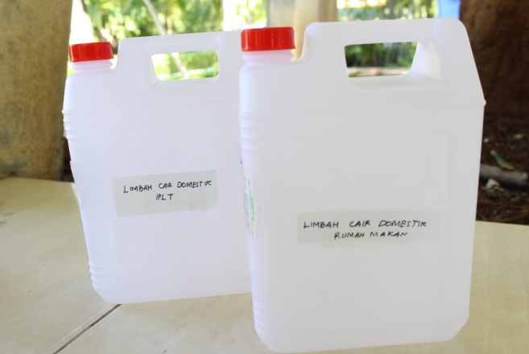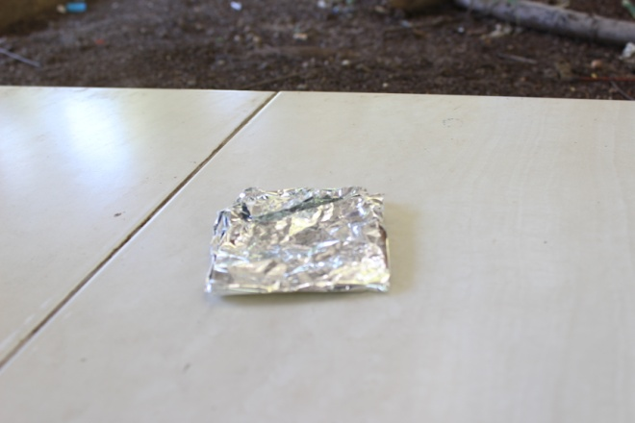
Jerigen Aluminium Foil
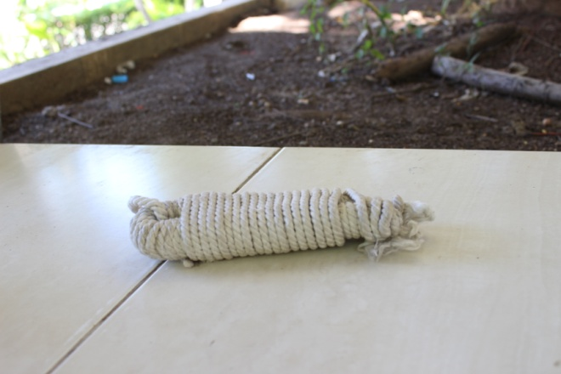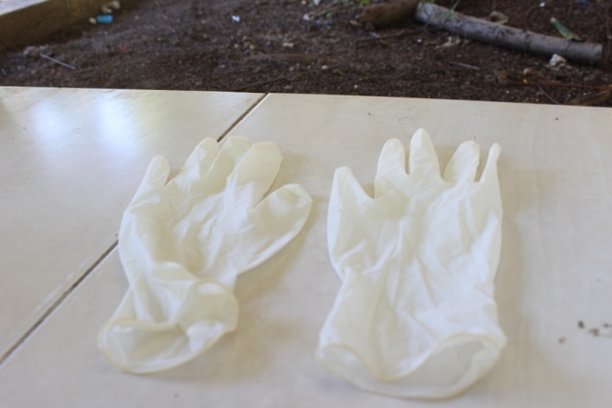
Tali Sarung Tangan Lateks
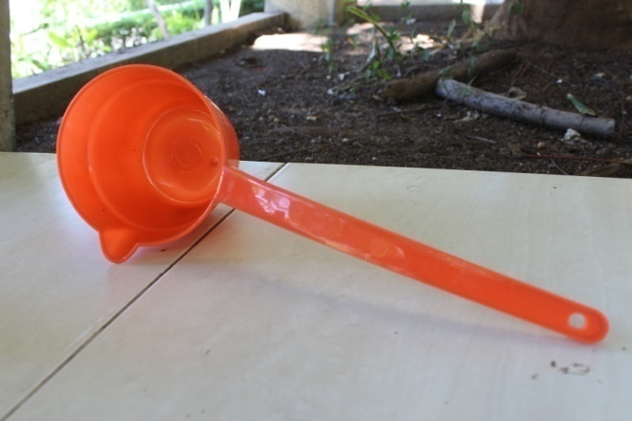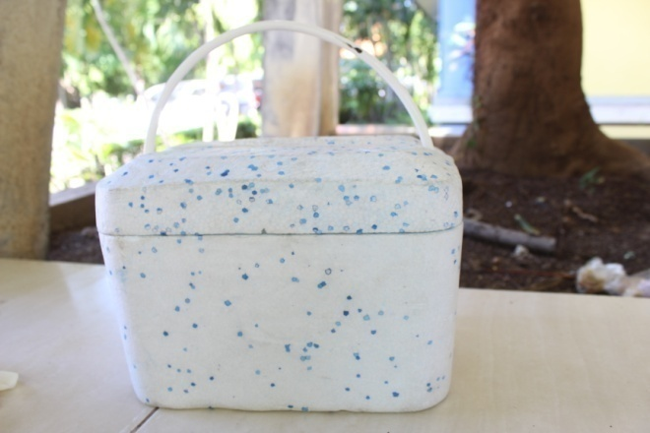
Cooling Box
Gayung
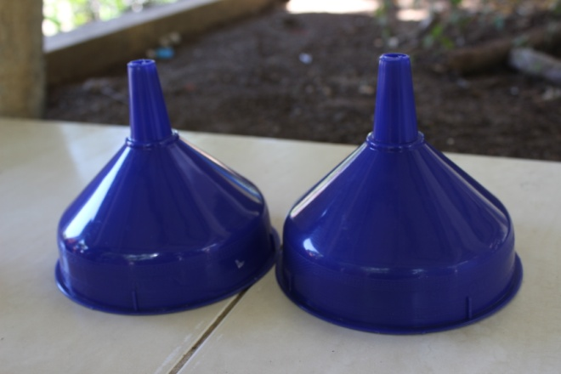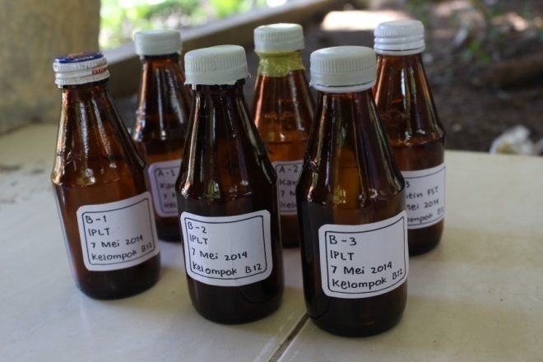
Corong Botol Pemeriksaan
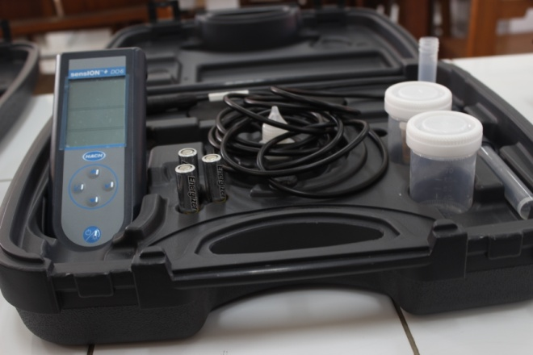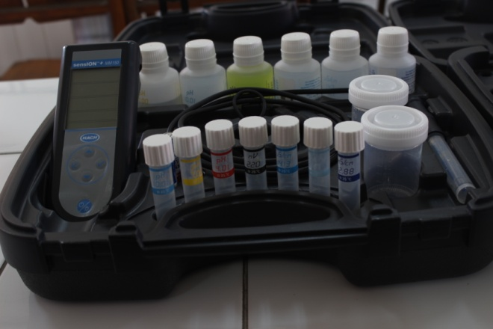
SensIon MM150 SensIon DO6

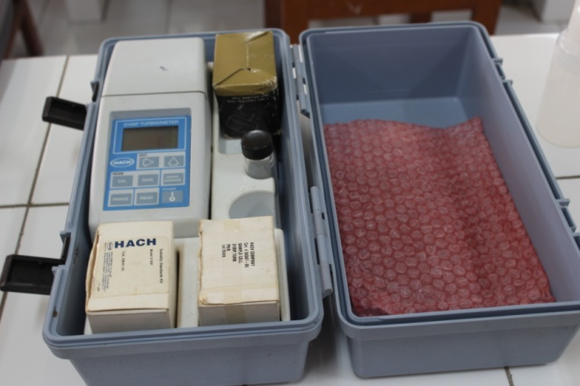
Turbidity Meter

